УТВЕРЖДЕН
постановлением Главы
городского округа
"Город Архангельск"
от 06 мая 2026 г. № 905

ПРОЕКТ
межевания территории жилой застройки городского округа
"Город Архангельск" в границах части элемента планировочной структуры: просп. Троицкий, ул. Вологодская, просп. Ломоносова,
ул. Гайдара общей площадью 1,0792 га, в границах которых предусматривается осуществление деятельности
по комплексному развитию территории

I. Основная часть проекта межевания территории

- Исходные данные

Проект межевания территории подготовлен на основании:
постановления Главы городского округа "Город Архангельск"
от 19 сентября 2023 года № 1506 "О принятии решения о комплексном развитии территории жилой застройки городского округа "Город Архангельск" в границах части элемента планировочной структуры: просп. Троицкий,
ул. Вологодская, просп. Ломоносова, ул. Гайдара";
постановления Главы городского округа "Город Архангельск"
от 09 декабря 2025 года № 2045 "О внесении изменений в постановление Главы городского округа "Город Архангельск" от 19 сентября 2023 года № 1506
и приложения к нему";
договора о комплексном развитии территории жилой застройки городского округа "Город Архангельск" от 25 сентября 2024 года № 16/7о;
дополнительного соглашения от 19 декабря 2025 года к договору
о комплексном развитии территории от 25 сентября 2024 года № 16/7(о);
решение ООО СЗ "Притяжение" о подготовке документации
по планировке территории от 03 февраля 2025 года.
Проект межевания территории разработан с учетом требований:
Градостроительного кодекса Российской Федерации;
Земельного кодекса Российской Федерации;
СП 42.13330.2016. Свод правил. Градостроительство. Планировка
и застройка городских и сельских поселений. Актуализированная редакция СНиП 2.07.01-89*;
приказа Федеральной службы государственной регистрации, кадастра
и картографии от 10 ноября 2020 года № П/0412 "Об утверждении классификатора видов разрешенного использования земельных участков"
(с изменениями);
генерального плана муниципального образования "Город Архангельск", утвержденного постановлением министерства строительства и архитектуры Архангельской области от 02 апреля 2020 года № 37-п (с изменениями);
правил землепользования и застройки городского округа
"Город Архангельск", утвержденных постановлением министерства строительства и архитектуры Архангельской области от 29 сентября 2020 года № 68-п (с изменениями) (далее − Правила землепользования и застройки);
проекта планировки территории жилой застройки городского округа "Город Архангельск" в границах части элемента планировочной структуры: просп. Троицкий, ул. Вологодская, просп. Ломоносова, ул. Гайдара общей площадью 1,0792 га, в границах которых предусматривается осуществление деятельности по комплексному развитию территории, утвержденного постановлением Главы городского округа "Город Архангельск"
от 27 марта 2026 года № 580.
В качестве исходной документации при выполнении работ по подготовке проекта межевания использовались:
топографический план М 1:500, предоставленный департаментом градостроительства городского округа "Город Архангельск";
сведения Единого государственного реестра недвижимости в виде кадастрового плана территории 29:22:040730 № КУВИ-001/2025-189526511
от 10 октября 2025 года, выданного Филиалом публично-правовой компании "Роскадастр" по Архангельской области и Ненецкому автономному округу.

2. Текстовая часть проекта межевания территории

При проведении подготовительных работ по изучению нормативно-правовой базы, сведений Единого государственного реестра недвижимости
и исходной документации выявлено, что образуемые и изменяемые земельные участки расположены в пределах кадастрового квартала 29:22:040730
в границах следующих территориальных зон:
зона застройки среднеэтажными жилыми домами территорий, в границах которых предусматривается осуществление комплексного развития территории (КРТ-1), Подзоны КРТ-1.1 (статья 25.1 Правил землепользования и застройки).
1. Перечень и сведения о площади образуемых земельных участков, в том числе возможные способы их образования
Проектом межевания территории предусмотрено уточнение
и образование земельных участков путем выполнения кадастровых работ
2 (двумя) этапами.
1 (первым) этапом требуется уточнить описание местоположения границ и площадей земельных участков с кадастровыми номерами:
29:22:040730:9 площадью 580 кв. м.;
29:22:040730:11 площадью 826 кв. м.;
29:22:040730:12 площадью 520 кв. м.;
29:22:040730:14 площадью 519 кв. м.;
29:22:040730:15 площадью 1 150 кв. м.
Перечень и сведения о площади образуемых земельных участков,
в том числе возможные способы их образования приведены в таблице 1.

Таблица 1
Условные номера образуемых земельных участков | Кадастровые номера земельных участков, из которых образуются земельные участки | Площадь образуемых земельных участков, кв. м | Способы образования земельных участков
1 этап
29:22:040730:ЗУ1 | - | 4 974 | Образование из земель, находящихся  в государственной собственности
29:22:040730:ЗУ2 | - | 1 457 | Образование из земель, находящихся  в государственной собственности
2 этап
29:22:040730:ЗУ3 | 29:22:040730:9  29:22:040730:10  29:22:040730:11  29:22:040730:12  29:22:040730:ЗУ1 | 7 502 | Перераспределение земельных участков  и земель, находящихся  в государственной или муниципальной собственности
29:22:040730:ЗУ4 | 29:22:040730:14  29:22:040730:15  29:22:040730:ЗУ2 | 3 274 | Перераспределение земельных участков  и земель, находящихся  в государственной или муниципальной собственности

Координаты образуемых и изменяемых земельных участков представлены в таблице 2.

Таблица 2
Обозначение характерных точек границ | Координаты представлены в системе координат МСК 29
Обозначение характерных точек границ | X | Y
1 этап
29:22:040730:9
1 | 653090,98 | 2519536,67
2 | 653105,67 | 2519541,28
3 | 653093,58 | 2519577,60
4 | 653079,38 | 2519573,26
1 | 653090,98 | 2519536,67
29:22:040730:11
1 | 653075,77 | 2519630,45
2 | 653071,09 | 2519646,25
3 | 653046,79 | 2519639,53
4 | 653042,75 | 2519654,39
5 | 653027,84 | 2519650,24
6 | 653033,90 | 2519630,73
7 | 653040,44 | 2519632,68
8 | 653043,88 | 2519621,01
1 | 653075,77 | 2519630,45
29:22:040730:12
1 | 653023,90 | 2519611,56
2 | 653013,81 | 2519646,72
3 | 653000,17 | 2519642,72
4 | 653007,97 | 2519616,86
5 | 653006,83 | 2519616,54
6 | 653009,73 | 2519607,61
1 | 653023,90 | 2519611,56
29:22:040730:14
1 | 652926,61 | 2519615,12
2 | 652938,74 | 2519617,74
3 | 652931,43 | 2519657,01
4 | 652918,18 | 2519654,43
1 | 652926,61 | 2519615,12
29:22:040730:15
1 | 652929,83 | 2519674,82
2 | 652928,40 | 2519681,63
3 | 652927,59 | 2519685,44
4 | 652926,89 | 2519685,28
5 | 652882,61 | 2519676,37
6 | 652883,04 | 2519674,15
7 | 652879,91 | 2519673,51
8 | 652886,01 | 2519637,75
9 | 652903,72 | 2519641,23
10 | 652901,32 | 2519653,74
11 | 652902,61 | 2519654,02
12 | 652909,64 | 2519668,18
1 | 652929,83 | 2519674,82
Условный номер земельного участка 29:22:040730:ЗУ1
1 | 653092,18 | 2519577,18
2 | 653088,33 | 2519590,90
3 | 653071,84 | 2519585,65
4 | 653063,95 | 2519610,81
5 | 653080,43 | 2519616,08
6 | 653075,77 | 2519630,45
7 | 653043,88 | 2519621,01
8 | 653040,44 | 2519632,68
9 | 653033,90 | 2519630,73
10 | 653027,84 | 2519650,24
11 | 653042,75 | 2519654,39
12 | 653041,16 | 2519660,24
13 | 653034,50 | 2519658,78
14 | 653031,18 | 2519673,12
15 | 652998,75 | 2519665,12
16 | 652978,63 | 2519660,34
17 | 652986,37 | 2519625,39
18 | 652986,43 | 2519625,09
19 | 652986,60 | 2519625,13
20 | 652999,32 | 2519627,85
21 | 653005,65 | 2519599,31
22 | 653044,14 | 2519605,89
23 | 653051,80 | 2519564,83
24 | 653055,60 | 2519544,44
25 | 653086,32 | 2519551,36
26 | 653079,38 | 2519573,26
1 | 653092,18 | 2519577,18
27 | 653023,90 | 2519611,56
28 | 653013,81 | 2519646,72
29 | 653000,17 | 2519642,72
30 | 653007,97 | 2519616,86
31 | 653006,83 | 2519616,54
32 | 653009,73 | 2519607,61
27 | 653023,90 | 2519611,56
Условный номер земельного участка 29:22:040730:ЗУ2
1 | 652939,35 | 2519615,10
2 | 652938,74 | 2519617,74
3 | 652926,61 | 2519615,12
4 | 652918,18 | 2519654,43
5 | 652931,43 | 2519657,01
6 | 652928,23 | 2519674,29
7 | 652909,64 | 2519668,18
8 | 652902,61 | 2519654,02
9 | 652901,32 | 2519653,74
10 | 652903,72 | 2519641,23
11 | 652886,01 | 2519637,75
12 | 652879,91 | 2519673,51
13 | 652868,82 | 2519671,24
14 | 652876,99 | 2519630,66
15 | 652913,60 | 2519637,75
16 | 652919,26 | 2519610,92
1 | 652939,35 | 2519615,10
2 этап
Условный номер земельного участка 29:22:040730:ЗУ3
1 | 653093,58 | 2519577,60
2 | 653073,79 | 2519646,93
3 | 653071,09 | 2519646,25
4 | 653046,79 | 2519639,53
5 | 653042,75 | 2519654,39
6 | 653041,16 | 2519660,24
7 | 653034,50 | 2519658,78
8 | 653031,18 | 2519673,12
9 | 652998,75 | 2519665,12
10 | 652978,63 | 2519660,34
11 | 652986,43 | 2519625,09
12 | 652999,32 | 2519627,85
13 | 653005,65 | 2519599,31
14 | 653044,14 | 2519605,89
15 | 653051,80 | 2519564,83
16 | 653055,60 | 2519544,44
17 | 653086,32 | 2519551,36
18 | 653090,98 | 2519536,67
19 | 653105,67 | 2519541,28
1 | 653093,58 | 2519577,60
Условный номер земельного участка 29:22:040730:ЗУ4
1 | 652942,53 | 2519615,76
2 | 652941,52 | 2519619,77
3 | 652935,75 | 2519646,99
4 | 652928,40 | 2519681,63
5 | 652927,59 | 2519685,44
6 | 652926,89 | 2519685,28
7 | 652882,61 | 2519676,37
8 | 652883,04 | 2519674,15
9 | 652868,82 | 2519671,24
10 | 652876,99 | 2519630,66
11 | 652913,60 | 2519637,75
12 | 652919,26 | 2519610,92
1 | 652942,53 | 2519615,76

2. Перечень и сведения о площади образуемых земельных участков, которые будут отнесены к территориям общего пользования или имуществу общего пользования, в том числе в отношении которых предполагаются резервирование и (или) изъятие для государственных или муниципальных нужд
Земельные участки, которые будут отнесены к территориям общего пользования или имуществу общего пользования, в том числе в отношении которых предполагаются резервирование и (или) изъятие для государственных или муниципальных нужд в границах проектирования отсутствуют.
3. Вид разрешенного использования образуемых земельных участков
в соответствии с проектом планировки территории в случаях, предусмотренных Градостроительным кодексом Российской Федерации
Вид разрешенного использования представлен в таблице 3.

Таблица 3
Условные номера образуемых земельных участков | Вид разрешенного использования  образуемых земельных участков
1 этап
29:22:040730:ЗУ1 | код 2.5 Среднеэтажная жилая застройка (основной вид разрешенного использования)
29:22:040730:ЗУ2 | код 2.5 Среднеэтажная жилая застройка (основной вид разрешенного использования)
2 этап
29:22:040730:ЗУ3 | код 2.5 Среднеэтажная жилая застройка (основной вид разрешенного использования)
29:22:040730:ЗУ4 | код 2.5 Среднеэтажная жилая застройка  (основной вид разрешенного использования)

4. Целевое назначение лесов, вид (виды) разрешенного использования лесного участка, количественные и качественные характеристики лесного участка, сведения о нахождении лесного участка в границах особо защитных участков лесов
В связи с отсутствием в границах проектирования земельных (лесных) участков, сведения о целевом назначении лесов, виде разрешенного использования лесного участка, количественные и качественные характеристики лесного участка, сведения о нахождении лесного участка
в границах особо защитных участков лесов, в данном проекте межевания территории не содержатся.
5. Сведения о границах территории, в отношении которой утвержден проект межевания, содержащие перечень координат характерных точек этих границ в системе координат, используемой для ведения Единого государственного реестра недвижимости
Координаты характерных точек этих границ территории, в отношении которой утвержден проект межевания представлены в таблице 4.

Таблица 4
Обозначение характерных точек границ | Координаты представлены в системе координат МСК 29
Обозначение характерных точек границ | X | Y
1 | 653105,67 | 2519541,28
2 | 653093,58 | 2519577,60
3 | 653073,79 | 2519646,93
4 | 653071,09 | 2519646,25
5 | 653046,79 | 2519639,53
6 | 653042,75 | 2519654,39
7 | 653041,16 | 2519660,24
8 | 653034,50 | 2519658,78
9 | 653031,18 | 2519673,12
10 | 652978,63 | 2519660,34
11 | 652986,43 | 2519625,09
12 | 652999,32 | 2519627,85
13 | 653005,65 | 2519599,31
14 | 653044,14 | 2519605,89
15 | 653051,80 | 2519564,83
16 | 653055,60 | 2519544,44
17 | 653086,32 | 2519551,36
18 | 653090,98 | 2519536,67
1 | 653105,67 | 2519541,28
19 | 652942,53 | 2519615,76
20 | 652941,52 | 2519619,77
21 | 652935,75 | 2519646,99
22 | 652928,40 | 2519681,63
23 | 652927,49 | 2519685,92
24 | 652882,58 | 2519676,48
25 | 652883,01 | 2519674,26
26 | 652868,79 | 2519671,35
27 | 652876,99 | 2519630,66
28 | 652913,60 | 2519637,75
29 | 652919,26 | 2519610,92
19 | 652942,53 | 2519615,76

В границах территории, в отношении которой подготовлен проект межевания территории расположены следующий публичный сервитут:
29:22-6.709, наименование: публичный сервитут "BЛ-04KB95 0,125KM".

3. Чертежи межевания территории
Графическая часть проекта межевания территории выполнена в составе следующего чертежа:
чертеж межевания территории основной части (1 этап) (масштаб 1:1000) представлен в приложении № 1 к настоящему проекту межевания;
чертеж межевания территории основной части (2 этап) (масштаб 1:1000) представлен в приложении № 2 к настоящему проекту межевания.
На чертеже межевания отображены:
- границы существующих элементов планировочной структуры;
- красные линии, утвержденные в составе проекта планировки;
- линии отступа от красных линий в целях определения мест допустимого размещения зданий, строений, сооружений;
- границы образуемых и изменяемых земельных участков, условные номера образуемых земельных участков;
- границы публичных сервитутов.

_________

ПРИЛОЖЕНИЕ № 1
к проекту межевания территории жилой застройки городского округа
"Город Архангельск" в границах части элемента планировочной структуры:
просп. Советских космонавтов,
просп. Новгородский, ул. Карла Либкнехта, ул. Поморская, в границах которых
предусматривается осуществление деятельности по комплексному
развитию территории

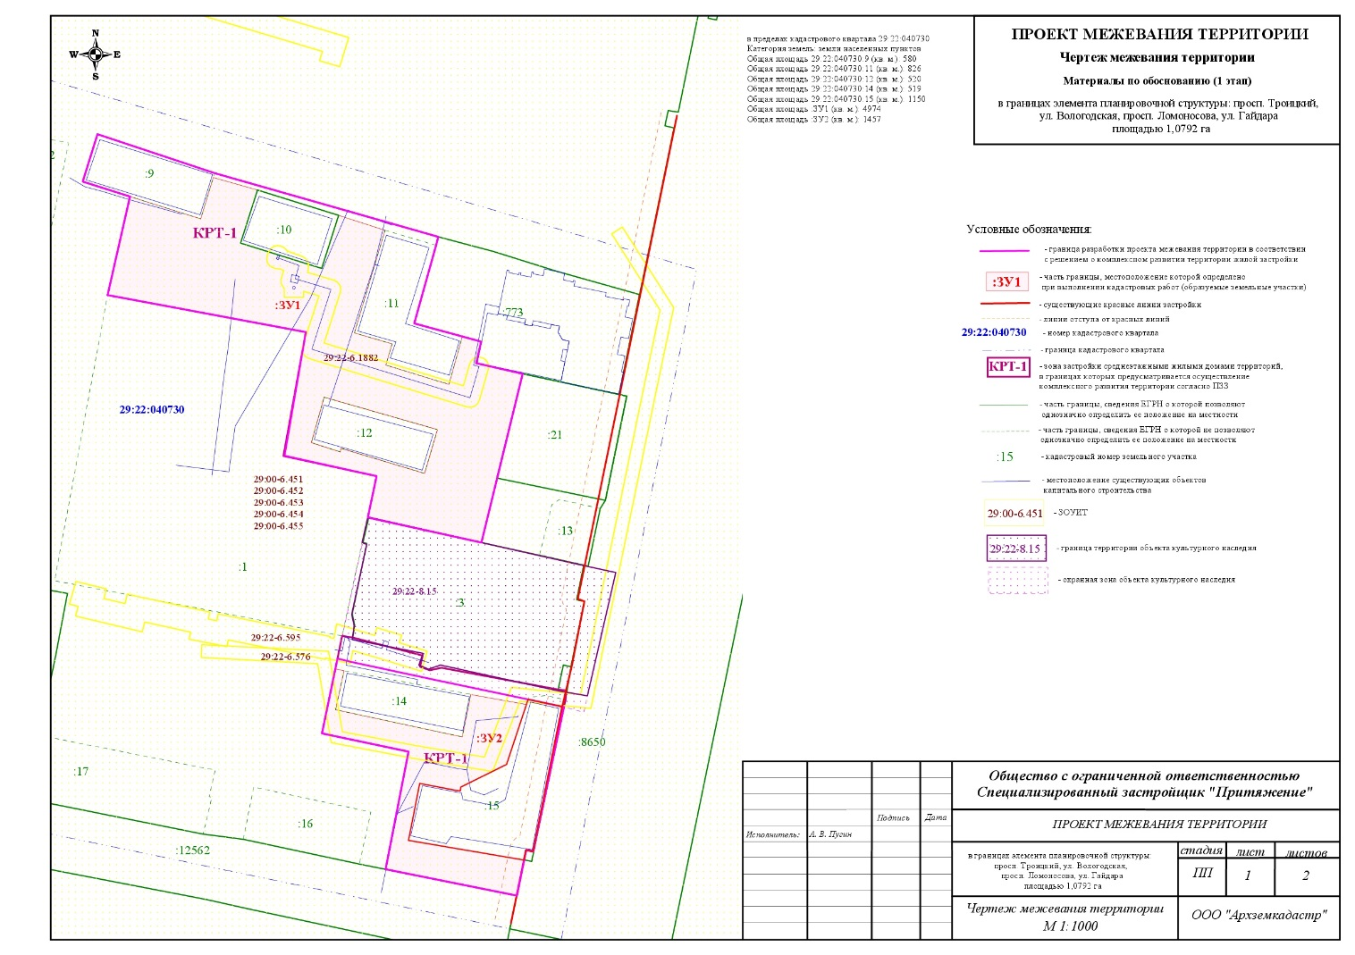

ПРИЛОЖЕНИЕ № 2
к проекту межевания территории жилой застройки городского округа
"Город Архангельск" в границах части элемента планировочной структуры:
просп. Советских космонавтов,
просп. Новгородский, ул. Карла Либкнехта, ул. Поморская, в границах которых
предусматривается осуществление деятельности по комплексному
развитию территории





